本校參加100學年度第36屆全國學生劍道錦標賽獲獎學生頒獎2012.03.30
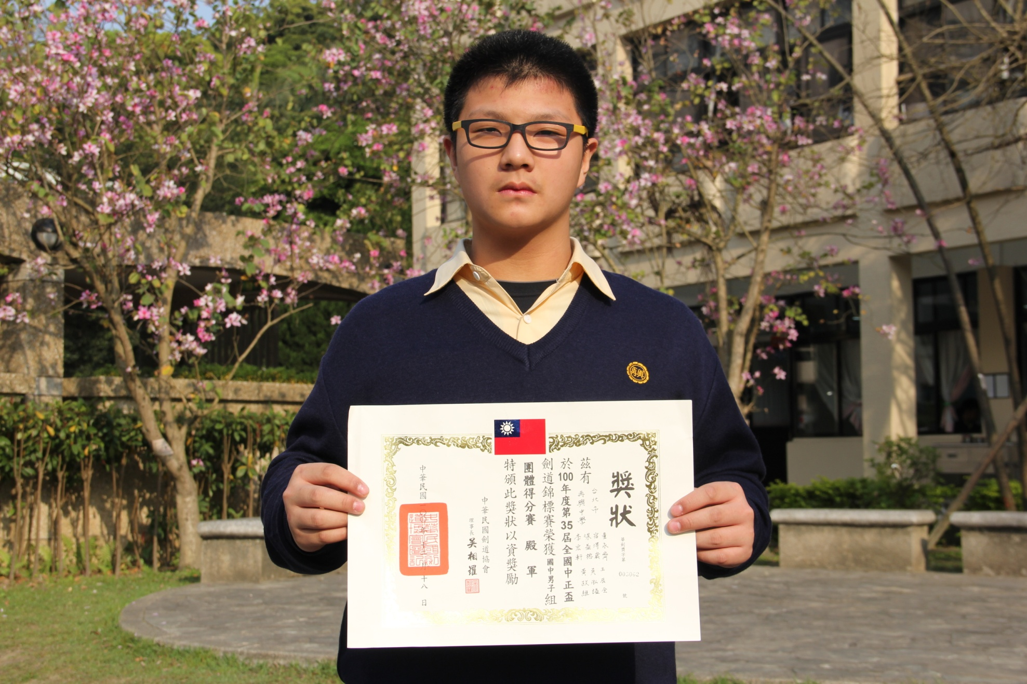
國中部八年孝班童永齊同學代表領取國男組團體得分賽殿軍獎狀

本校參加100學年度第36屆全國學生劍道錦標賽獲獎學生頒獎2012.03.30
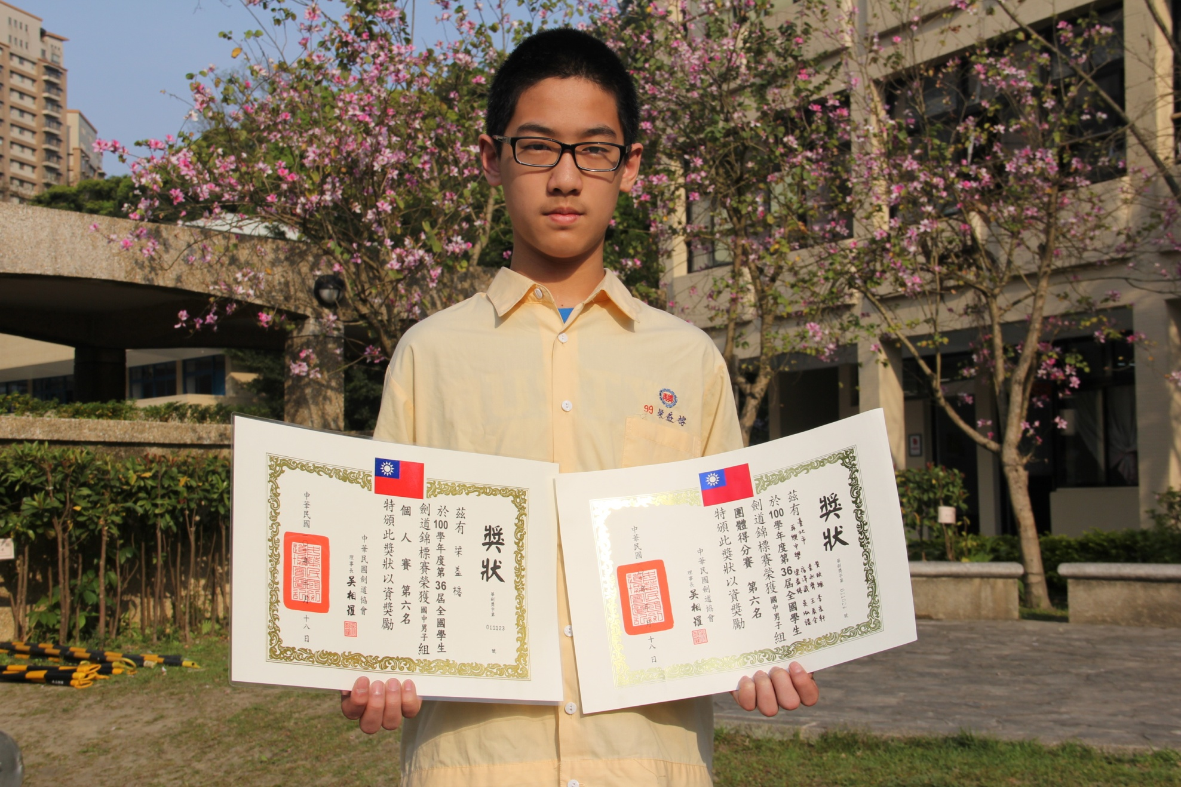
國中部八年孝班梁益榕同學代表領取國男組團體得分賽第六名獎狀及個人賽第六名獎狀

